8．[2014·南通一模] 在1896年至1911年间，中国新建铁路9000余千米，其资本构成见下图。对此理解正确的是(　　)

全品高考网欢迎您！！！请登录：     http://gk.canpoint.cn                        全品中考网欢迎您！！！请登录：     http://zk.canpoint.cn  

①中国交通运输完成近代化　②清政府重视铁路交通事业　③甲午战争后外国资本输出加剧　④政府禁止民间资本参与铁路修筑

A．①③　　　　　　　　　　B．②③

C．①③④ D．②③④

8．B　[解析] 题干信息反映的是铁路建设的情况，无法看出整个交通运输业完成近代化，故①错误；由图片中清政府借款修筑和独立筹资官办的比重可知②正确；由外国资本直接投资所占比重可以看出③正确；从图片中官商合办所占比重可以得出民间资本参与了铁路修筑，故④错误，B项符合题意。

9．[2014·浙江五校联考] 下图是一幅残缺的历史图片，有人认为它描绘的是中国近代的情景。作出这一判断最明确的依据应该是(　　)

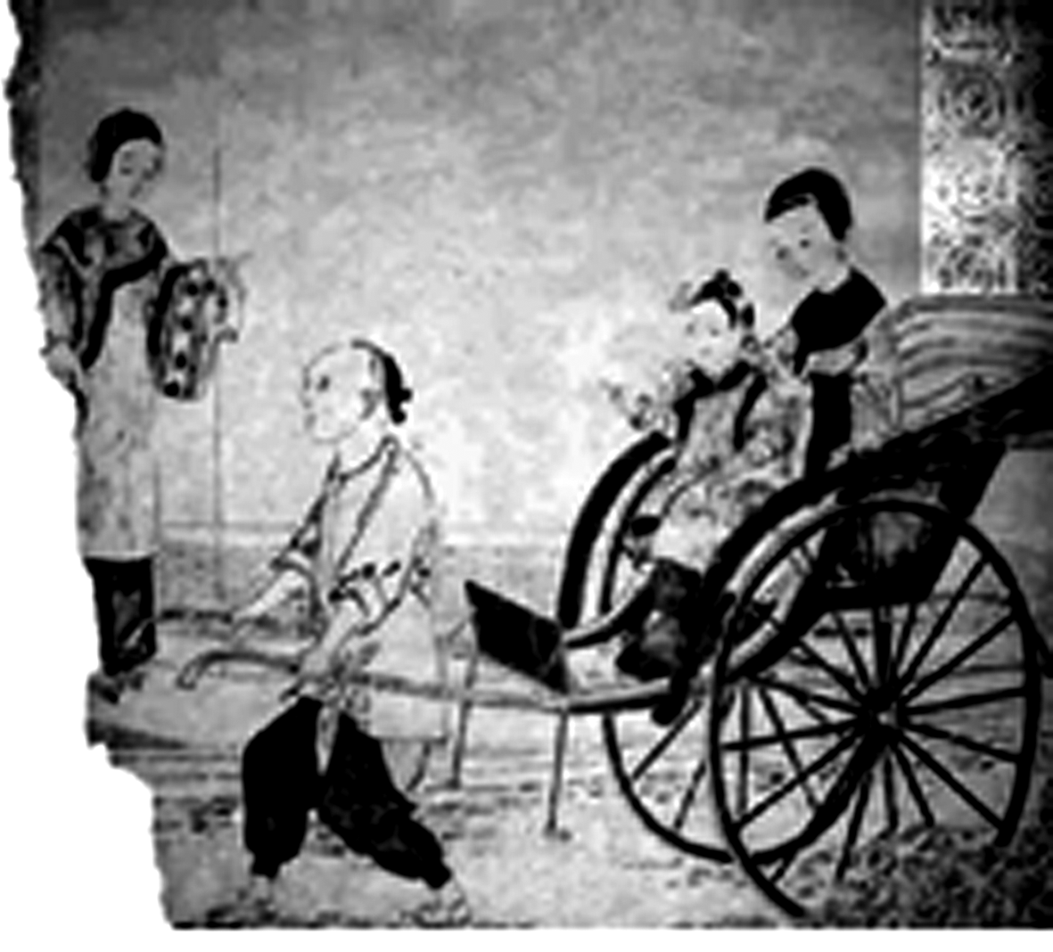

A．服饰

B．发型

C．交通工具

D．建筑装饰风格

9．C　[解析] 黄包车是近代从外国传入的，故C项正确；图片上服饰没有体现近代气息，故A项错误；图片上人物的发型也是属于传统发型，没有体现近代气息，故B项错误；图片上没有看出建筑装饰风格，故D项错误。

10．[2014·无锡期末考试] 下表为民国时期各类报纸的部分纪事，根据该纪事无法得出的结论是(　　)

|  |  |
| --- | --- |
| 报纸 | 纪事 |
| 《申报》 | 1918年该报安装美国进口的新式印报机，每小时可印报三万余份 |
| 《中央日报》 | 1932年多次发表“赤化祸害论”的社论 |
| 《新民日报》 | 1939年，社址所在的县城沦陷，不得不宣布停刊 |
| 《救亡情报》 | 其发刊词说“抗战救亡”是全国人民的呼声 |

A．近代科技的进步，为报业发展提供了技术条件

B．民国时期的报纸都以客观公允作为报道原则

C．日本帝国主义的入侵，直接摧残了中国的新闻事业

D．民国时期的各类报纸对研究中国近代史具有一定的价值

10．B　[解析] 分析可知，“1932年多次发表‘赤化祸害论’的社论”说明报道存在明显主观性，故B项错误，符合题意。“安装美国进口的新式印报机，每小时可印报三万余份”说明近代科技进步为报业发展提供技术条件，A项正确，排除；“1939年，社址所在的县城沦陷，不得不宣布停刊”说明日本侵华对中国报业的摧残，C项正确，排除；“报纸是活化的历史”，对研究历史具有一定的史料价值，D项正确，排除。

11．[2014·衢州质量检测] 《中国现代化》一书记载：“民国元年后出现的几百家报纸、几十家学术或政论性杂志，以及十几万所大小学校，不仅使知识分子在数量上猛增，而且为他们提供了更为独立的职业(例如教师、记者)、社会地位和更大的社会流动可能性。”这反映了民国成立后(　　)

A．通俗性报刊更加活跃

B．报纸满足了市民文化消遣的需要

C．报纸实现了专门分工

D．报纸进一步开启了民智

11．D　[解析] 据材料信息“不仅使知识分子在数量上猛增，而且为他们提供了更为独立的职业(例如教师、记者)、社会地位和更大的社会流动可能性”，可知反映了报纸促进了知识分子队伍的发展壮大，推动了社会对知识分子群的关注，故选D项。A、B、C三项都是对材料的不正确解读，排除。

12．[2014·荆州质量检查] 民国著名记者、作家曹聚仁曾有一个判断：“一部中国近代文化史，从侧面看去，正是一部印刷机器发达史；而一部近代中国文学史，从侧面看去，又正是一部新闻事业发展史。”从社会生活史的角度，得出这一结论的主要依据是(　　)

A．商业资本投资印刷业而获利丰厚

B．废除科举制迫使读书人投身实业

C．技术革新扩大了大众传媒的影响

D．社会变革促进了阅读风气的变化

12．C　[解析] 解答时注意题干角度限定“社会生活史”，结合材料信息“印刷机器发达史”和“新闻事业发展史”，可知C项为最佳答案。A、B、D三项的观点材料中没有体现，也没有紧扣社会生活史的要求，故排除。